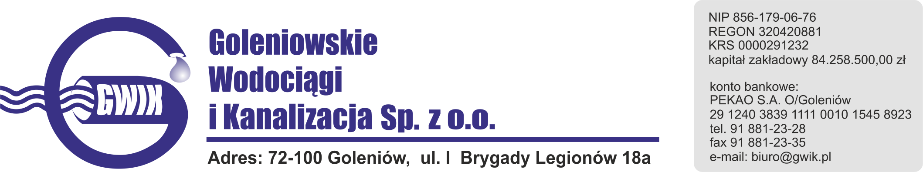
Goleniów 29.05.2018

OGŁOSZENIE O PRZERWIE W DOSTAWIE WODY
Goleniowskie Wodociągi i Kanalizacja Spółka z o.o. w Goleniowie informuje, iż w związku z pracami konserwacyjnymi na Stacji Uzdatniania Wody w terminie:
od 30.05.2018 (środa) godz. 22⁰⁰ do 31.05.2018 (czwartek) godz. 6⁰⁰
zostanie wstrzymana dostawa wody
do odbiorców w miejscowości Glewice

Godziny w/w prac mogą ulec zmianie.

Przepraszamy za powyższe niedogodności.

